«Арт-Кондитер» кәсіби шеберлік үйірмесі

Үйірме жетекшісі: Есімжан Жанар Маратовна

Үйірменің мақсаты: Білім алушылардың шығармашылық әлеуетін ашу арқылы кондитерлік өнердің заманауи технологияларын, жоғары деңгейлі десерттерді дайындау, безендіру және ұсыну әдістерін іс жүзінде меңгерту; халықаралық стандарттарға сай, эстетикалық талғамы жоғары және бәсекеге қабілетті кәсіби кондитер-шеберлерді даярлау.

Үйірменің міндеттері:
- Практикалық дағдыларды шыңдау: Студенттерді қамырдың, кремдердің, салмалар мен глазурлердің күрделі түрлерін дайындаудың кәсіби әдістеріне үйрету;
- Дизайн мен көркемдеуді дамыту: Заманауи кондитерлік сән трендтеріне сай торттар мен десерттерді шоколадпен, карамельмен, мастикамен және мастикасыз (Modern design) безендіру дағдыларын қалыптастыру;
- Шикізат пен рецептураны басқару: Кондитерлік шикізаттың сапасын бағалауды, калькуляциялық және технологиялық карталарды сауатты құрастыруды үйрету;
- WorldSkills-ке дайындық: Студенттерді WorldSkills «Кондитерлік іс» құзыреттілігінің модульдеріне, кәсіби шеберлік байқаулары мен көрмелерге жүйелі түрде дайындау.
Негізгі жұмыс бағыттары:
- Классикалық және заманауи десерттер – Француздық макарон, мусстық торттар, пирожныйлар, капкейктер, чизкейктер және мейрамханалық десерттерді (Plated desserts) дайындау.
- Шоколад және карамельмен жұмыс (Art-Chocolat) – Шоколадты темперлеу, қолдан жасалатын кәмпиттер (трюфель, пралине), карамельден және шоколадтан арт-мүсіндер жасау.
- Нан-тоқаш және слоеный өнімдер – Круассандар, даниялық бәліштер (Danish), бриошь және күрделі қабатты (венская выпечка) қамырлармен жұмыс істеу техникасы.
- Колористика және кондитерлік дизайн – Түстерді дұрыс үйлестіру, десерттердің текстурасымен жұмыс, тақырыптық және мерекелік (үйлену тойы, мерейтой) торттарды модельдеу.
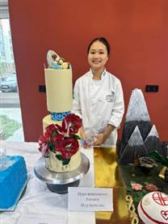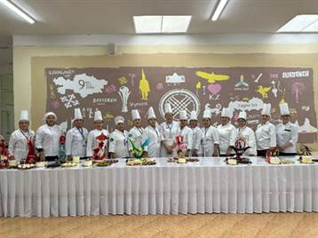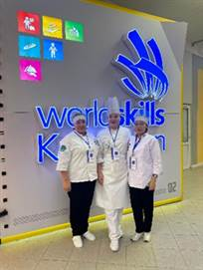

Күтілетін нәтижелер: Үйірме жұмысының нәтижесінде студенттер келесідей кәсіби құзыреттіліктерді иеленеді:
- Күрделі халықаралық және авторлық рецептураларды есептеп, оларды іс жүзінде қатесіз жүзеге асыра алады;
- Заманауи кәсіби кондитерлік құрал-жабдықтармен (индукциялық плиталар, краскопульт, аэрограф, кондитерлік инвентарь) жұмыс істеуді еркін меңгереді;
- Тамақ өнімдерінің қауіпсіздігі мен санитариялық-гигиеналық нормаларын (ХАССП стандарттарын) өндірісте қатаң сақтауға дағдыланады;
- Колледж намысын қалалық, республикалық WorldSkills чемпионаттарында қорғап, жүлделі орындар мен кәсіби сертификаттарға ие болады.
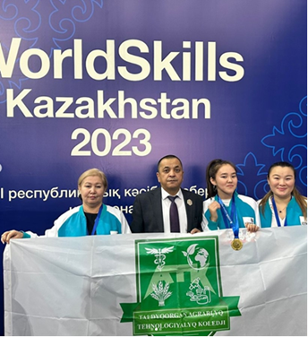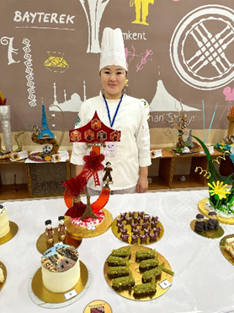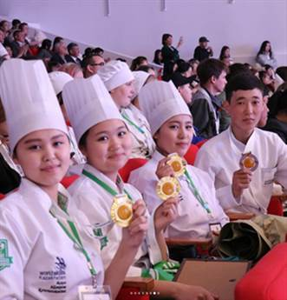

Қорытынды: «Кондитер ісі» үйірмесі – бұл жай ғана тамақ дайындау алаңы емес, бұл – ғылым, есеп пен жоғары эстетикалық өнер тоғысқан бірегей шеберхана. Үйірме қызметі студенттердің бойында төзімділікті, ұқыптылық пен креативті ойлауды қалыптастырады. Осы жерде шыңдалған жас мамандар болашақта заманауи премиум-класстағы кондитерлік үйлерде, мейрамхана кешендерінде жоғары сұранысқа ие болады және өздерінің жеке тәтті бизнесін (стартап) ашуға толық мүмкіндік алады.
Ақпарат уақыты: Үйірменің жұмыс кестесі, мастер-кластардың уақыты және тіркелу шарттары туралы толық мәліметті Кондитерлік зертхана кабинетінен біле аласыздар. Өз талантыңызды бізбен бірге кәсіби шеберлікке айналдырыңыз!
Қатысушылар тізімі:
- Лысаченко Елизавета Андреевна
- Рыкенко Алина Николаевна
- Алипова Томирис Бауыржановна
- Амангелді Айбын Саятұлы
- Жандосқызы Айша
- Толеу Абзал Алмасұлы
- Несипбековна Аяулым
- Уанбаева Тахмина Мадиевна
- Нехорошева Алена Сергеевна
- Досбай Нурасыл Нұрдаулетұлы

